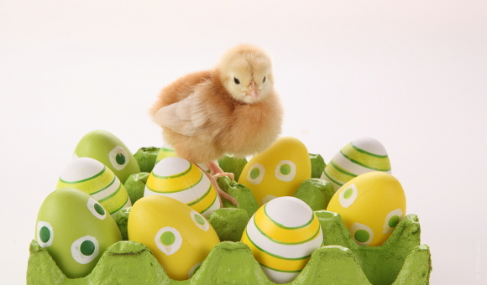
Velikonoční
týden
v Kaštánku

Přijďte s námi oslavit velikonoční svátky

23. 3. - 27. 3. 2015

Na co se můžete těšit?

Pondělí: 16-18 hodin - jarní dekorace truhlíků
Úterý: 16-17 hodin - Maňáskové divadlo
17-18 hodin - velikonoční dílna pro děti
Středa: 9-12 hodin- velikonoční cvičení pro nejmenší
Čtvrtek: 15-17 hodin - prodej dekorací z Kaštánkové dílny
Pátek: 9-11 hodin -prodej dekorací z Kaštánkové dílny

V pondělí si krásně nazdobíme
jarní truhlíky s velikonoční tématikou.
V úterý se děti můžou těšit kromě
Maňáskového divadla také na velikonoční dílnu.
Ve středeční dopolední herně se zaměříme
na velikonoční říkanky, cvičení a tvoření.
Ve čtvrtek a v pátek se můžete těšit na
prodej jarních motivů, velikonočních dekorací
a dalších drobných dárečků
z Kaštánkovy dílny.

